第二届全国数控技能大赛山东省选拔赛
数控车工高级（三级）机床操作准备通知单

请各位考生与各考场在考试前认真阅读此单，并按要求逐一做好各项准备工作。
一、材料准备
名称 | 规格 | 数量 | 要求
铝L12 | φ80×160 | 1根/每位考生 | 考场准备
二、设备、辅具准备
名称 | 型号 | 数量 | 要求
数控车床 |  |  | 考场准备
三爪扳手 | 相应机床 | 1/每台 | 考场准备
刀架扳手 | 相应机床 | 1/每台 | 考场准备
活顶尖 | 相应机床 | 1/每台 | 考场准备
钻夹头 | 相应机床 | 1/每台 | 考场准备
钻套 | 内莫氏3号 | 1/每台 | 考场准备
铜锤 |  | 1 | 考场准备
中心钻 | A3 | 1 | 考场准备
油石 |  | 1 | 考场准备
铜皮 | 0.2mm | 1 | 考场准备
垫刀片 |  | 1 | 考场准备
三、工、刀、量具准备
序号 | 名称 | 规格 | 数量 | 要求
1 | 外圆车刀 | 35° | 1 | 考生准备
2 | 内孔镗刀 |  | 1 | 考生准备
3 | 内孔螺纹刀 | 1.5mm | 1 | 考生准备
4 | 外螺纹刀 | 1.5mm | 1 | 考生准备
5 | 外圆切槽刀 | 3mm | 1 | 考生准备
6 | 内孔切槽刀 | 3mm | 1 | 考生准备
7 | 端面槽车刀 |  | 1 | 考生准备
8 | 钻头 | φ24 | 1 | 考生准备
9 | 游标卡尺 | 0～130 | 1 | 考生准备
10 | 百分表 |  | 1 | 考生准备
11 | 千分尺 | 25～50 | 1 | 考生准备
12 | 千分尺 | 50～75 | 1 | 考生准备
13 | 千分尺 | 75～100 | 1 | 考生准备
14 | 螺纹千分尺 | 螺距1.5mm | 1 | 考生准备
15 | 塞块 | 5H8 | 1 | 考生准备
16 | R规 |  | 1 | 考生准备
17 | 内径百分表 |  | 1 | 考生准备
18 | 深度千分尺 | 0～50 | 1 | 考生准备
19 | 螺纹塞规 | M30×1.5 | 1 | 考生准备
20 | 磁力表座 |  | 1 | 考生准备

第二届全国数控技能大赛山东省选拔赛
数控车工高级（三级）机床操作模拟试题
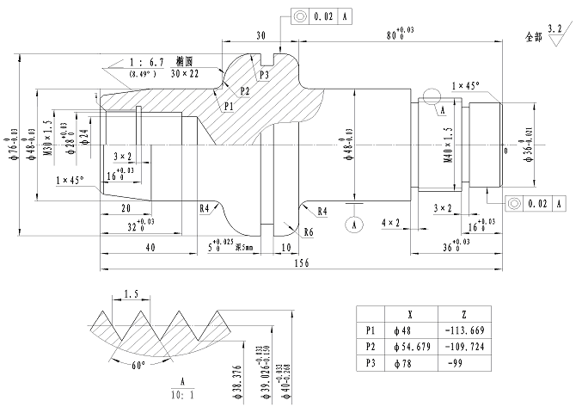
注：考试尺寸以竞赛实际图纸尺寸为准。 | 数控车工高级  实际操作试题 | 比例 | 1：1
注：考试尺寸以竞赛实际图纸尺寸为准。 | 数控车工高级  实际操作试题 | 材料 | L12
注：考试尺寸以竞赛实际图纸尺寸为准。 | 数控车工高级  实际操作试题 | 图号 | CG-A

